«Дорожите счастьем, дорожите!»
2014 год в России – Год культуры
Февраль 2014г.
В библиотеке школы для 8а и 9а классов прошли внеклассные мероприятия. Электронная презентация с видео материалами «Дорожите счастьем, дорожите!» (Лирика в стихах Э. Асадова). (14 февраля - День святого Валентина).
Книжные выставки:
- «Любовь как настроение, любовь как наваждение»;
- «Любовь – это…»;
- «14 февраля – День святого Валентина».
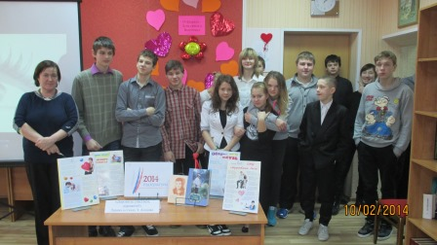
10.02.2014г. 8а класс с классным руководителем – Кустовой И.А.

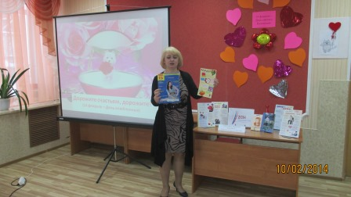

Библиотекарь Смирнова Н.Ю. проводит мероприятие.

Страницы электронной презентации «Дорожите счастьем, дорожите!».

